4 класс
Практическая работа № 10
Торт
Фамилия, имя ________________________________класс_______________
Образовательная организация_______________________________________
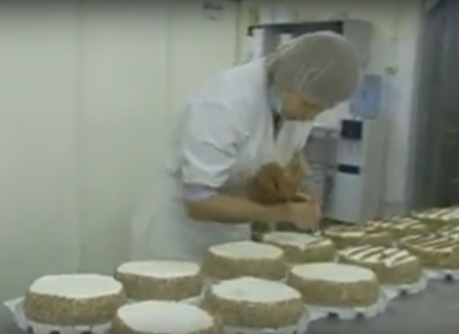
Челябинские торты, пирожные и профитроли торговой марки «Mirel» от компании «Хлебпром» заслужили признание как среди покупателей, так и среди профессионалов-пищевиков. Продукция ОАО «Хлебпром» отмечена дипломами и медалями на престижных выставках.
Чтобы получить продукт самого высокого класса, в 2001 году была запущена уникальная высокотехнологичная голландская линия по производству бисквитов. Сегодня благодаря использованию уникальной технологии заморозки торты торговой марки «Mirel» доступны покупателям по всей стране.
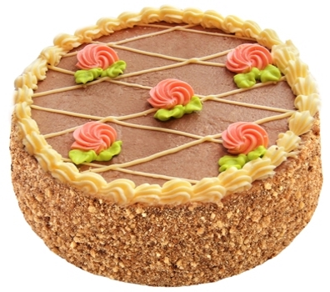 | 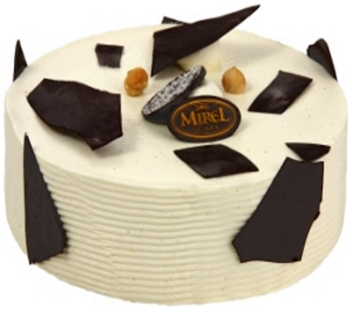
Торт «Киевский» | Торт «Тирамису Милано» | Торт "Ягодный мусс"

Твоя задача: в программе Paint нарисовать торт.
Задание 1. Внимательно прочитай инструкцию
Инструкция
1. Чтобы открыть программу для рисования Paint, нужно нажать на кнопку «Пуск» в нижней части экрана слева или .
Из списка выбрать пункт «Все программы» (Программы).
Затем из большого списка выбрать «Стандартные».
Открыть Paint.

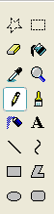
2. На белом прямоугольнике посередине нарисуй торт.
Тебе понадобится панель инструментов слева и панель цвета, которая расположена внизу
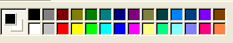

Используй геометрические фигуры | С помощью ластика убери ненужные линии
Залей цветом |  | Укрась
Напечатай название торта

3. Сохрани рисунок на рабочем столе, дав ему своё имя

Запиши в таблицу план работы. Отмечай плюсиком выполненные этапы в графе «выполнение»
№ | Этапы работы | Выполнение
Задание 2. Изучи критерии, по которым будет оценена твоя работа и приступай к практической работе, соблюдая правила безопасного использования компьютера.
Пофантазируй, придумай свой собственный уникальный торт.
Время работы за компьютером не должно превышать 15 минут. На создание работы 30 минут. Чередуй работу за компьютером с зарядкой для опорно­двигательного аппарата, зарядкой для глаз.
№ | Критерии оценивания | Самооценка | Оценка учителем
1 | Рисунок торта создан в программе для рисования Paint
2 | Под рисунком торта написано название торта
3 | Рисунок сохранён на рабочем столе и имеет название: имя автора работы.
4 | Рисунок торта имеет оригинальное оформление
5 | Рисунок выполнен аккуратно, расположен по центру.

Задание 3. После выполнения работы оцени свою работу в таблице (поставь плюсы в колонке «самооценка»)
Задание 4. Продолжи фразы.
Лучше всего у меня получилось ___________________________________
______________________________________________________________
______________________________________________________________
У меня не получилось ___________________________________________
______________________________________________________________
Мне надо научиться ____________________________________________
_______________________________________________________________
______________________________________________________________
Спецификация
Проверяемый алгоритм действия:
анализировать объект труда и инструкцию по изготовлению;
самостоятельно намечать план работы и следовать этому плану в ходе выполнения практической работы;
выполнять базовые действия с компьютером, используя безопасные для органов зрения, нервной системы, опор-но­двигательного аппарата эргономичные приемы работы; выполнять компенсирующие физические упражнения (мини ­ зарядку)
создавать рисунок по инструкции;
осуществлять контроль на всех этапах работы;
Практическое задание, проверяющее уровень сформированности отдельный действий:
1. изучить мнструкцию;
2. составить план работы, записать его в таблицу;
3. изучить критерии оценивания работы;
4. выполнить практическую работу за 30 минут;
5. провести самооценку своей работы
Способы фиксации результатов практической работы
Результат работы отмечается в таблице. Обучающийся самостоятельно вносит отметку о выполнении в графе «выполнение».
№ | Этапы работы | Выполнение
1 | Открыть программу Paint | +
2 | Создать рисунок торта | +
3 | Сохранить рисунок | +

Критерии и формы оценивания
По критериям обучающийся и учитель оценивают результат практической работы и отмечают плюсиками в таблице наличие или отсутствие их.
Технологические критерии оценивания: рисунок торта создан в программе для рисования Paint, под рисунком торта написано название торта, рисунок сохранён на рабочем столе и имеет название: имя автора работы.
Эстетические критерии: рисунок торта имеет оригинальное оформление, выполнен аккуратно, расположен по центру.

№ | Критерии оценивания | Самооценка | Оценка учителем
1 | Рисунок торта создан в программе для рисования Paint | + | +
2 | Под рисунком торта написано название торта | + | +
3 | Рисунок сохранён на рабочем столе и имеет название: имя автора работы. | + | +
4 | Рисунок торта имеет оригинальное оформление | + | +
5 | Рисунок выполнен аккуратно, расположен по центру. | + | +

Описание организации работы по самоанализу с целью выявления индивидуальных затруднений учащегося и примерных способов их преодоления
Обучающийся самостоятельно оценивает выполненную работу. Выявляет затруднения, которые у него возникли, фиксируя их в задании «Продолжи фразы»
Лучше всего у меня получилось ___________________________________
У меня не получилось ___________________________________________
Мне надо научиться ____________________________________________
Инструкция по проверке и оценке работ
№ задания | Планируемый результат | Правильный ответ | Критерии оценивания /  Максимальный балл
1 | Анализировать объект труда и инструкцию по изготовлению; самостоятельно намечать план работы и следовать этому плану в ходе выполнения практической работы; | Составлен и записан план работы, отмечено выполнение работы | В плане представлен весь ход выполнения работы, отмечено выполнение работы – 2 балла  В плане недостаёт 1-2 пунктов, отмечено выполнение работы – 1 балл  В плане не наблюдается логики выполнения работы, нет отметки о выполнении – 0 баллов
2 | Выполнять базовые действия с компьютером, используя безопасные для органов зрения, нервной системы, опор-но­двигательного аппарата эргономичные приемы работы; выполнять компенсирующие физические упражнения (мини ­ зарядку); создавать рисунок по инструкции, при необходимости вносить коррективы в выполняемые действия | Рисунок торта создан в программе для рисования Paint  Под рисунком торта написано название торта  Рисунок сохранён на рабочем столе и имеет название: имя автора работы.  Рисунок торта имеет оригинальное оформление  Рисунок выполнен аккуратно, расположен по центру. | Изделие соответствует 5 критериям – 5 баллов  Изделие соответствует 4 критериям – 4 балла  Изделие соответствует 3 критериям – 3 балла  Изделие соответствует 2 критериям – 2 балла  Изделие соответствует 1 критерию – 1 балл
3 | Осуществлять контроль, проводить самооценку выполненной работы | Заполнены все строчки самооценки | Адекватная самооценка – 1 балл  Завышенная самооценка – 0 баллов
4 | Выявлять индивидуальные затруднения и способы их преодоления | Продолжены фразы | Написаны конструктивные предложения – 1 балл.  Написаны предложения, не позволяющие преодолеть затруднения – 0 баллов
 | Максимальное количество баллов |  | 9

Оценивание на основе «принципа сложения»
% выполнения от максимального балла | Количество баллов | Цифровая отметка | Уровневая шкала
100% | 9 | 5 | Повышенный
78 -89% | 7-8 | 4
56 -67% | 5 -6 | 3 | Базовый
33 - 45% | 3-4 | 2 | Недостаточный
11-22% | 1-2 | 1

